# 说明文档

1. **项目简介**

项目一开始是想做一个方便加好友的利器（宅男福利），运用 AccessibilityService 服务，实现自动化添加好友，自动化添加附近的人等服务。项目实现敏捷开发，合理运用相关技术与第三方库，代码整洁清晰，适当地方注释说明。

1. **项目功能**

1、支持联系人生成  
2、支持号码段选择  
3、支持地市选择  
4、支持自定义号段输入  
5、支持自动添加微信好友  
6、支持自动添加附近的人

1. **项目技术**
2. AccessibilityService：主要是给盲人开通的一个服务，能够实现自动化的一些操作，具体使用方法，自行百度喔~这里不再赘述。
3. OkHttp库：鸿洋大神二次封装的OkHttpUtil，很好用。
4. MVP开发模式：通过 MVP 开发模式，实现代码解耦，整体代码简洁，清晰。
5. ButterKnife库：极大的方便了开发，减少了大量的 findViewById 的代码，同时在 Android Studio 里面集成，Android ButterKnife Zelezny 插件，谁用谁知道，将方便进行到极致。
6. Eventbus库：对事件的处理，用 Eventbus 来发布与订阅，减少广播的使用。
7. RxJava：实现链式调用，方便处理异步事件。
8. Jsoup：解析html数据（号码字段是从一个网页爬出来的）
9. Bmob后端云：集成登录、数据存储、web、版本更新等功能
10. **实现原理**
11. 找到 android studio -> tools -> android device monitor -> ddms
12. 手机上打开微信界面，然后dump到monitor，获取对应界面的组件id（说明：微信客户端为了安全性，每次更新都会改变对应的组件id，所以我做这个demo的时候，微信的版本应该比较旧，请自行替换最新的组件id，不然会出现点击没有效果，或者不加好友等情况）
13. 运用 AccessibilityService 服务，点击相应的组件（类似自动化测试，实现自动点击），相关学习链接：<https://www.jianshu.com/p/4cd8c109cdfb>
14. 生成用户号码，需要网络与读写通讯录权限
15. **项目截图**

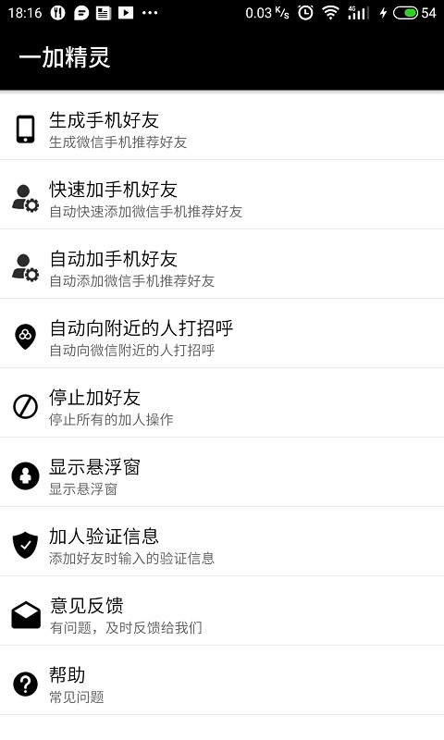

**软件主界面**

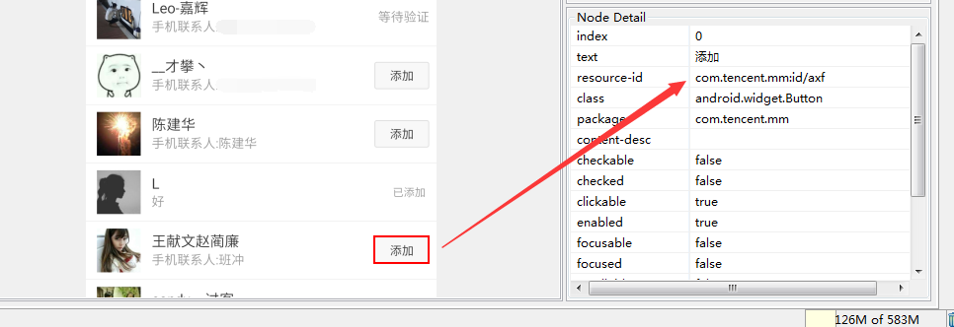

**添加按钮id**

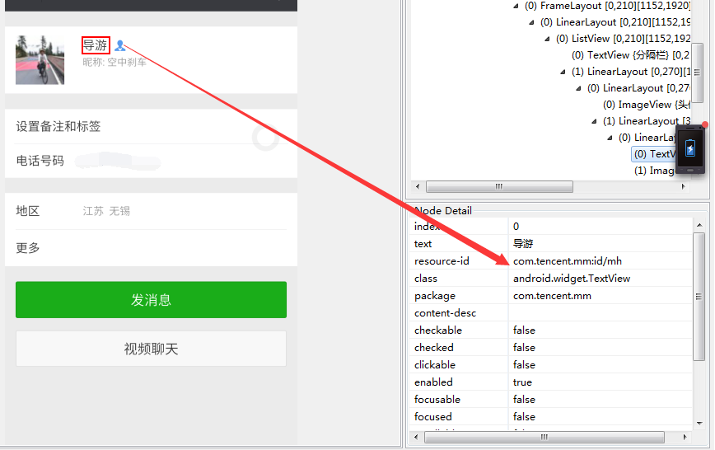

**用户昵称id**

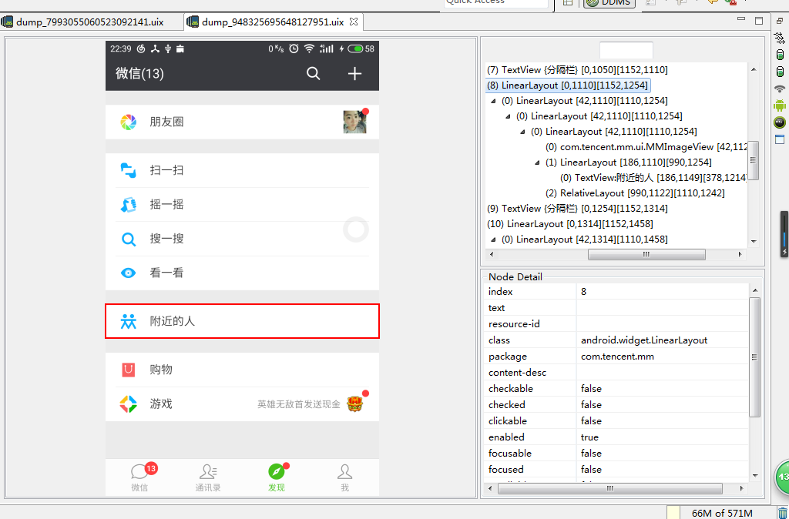

**附近的人id**

1. **项目依赖库**

dependencies {  
     compile('com.zhy:okhttputils:2.6.2') {  
         exclude group: 'com.squareup.okhttp3'  
         exclude group: 'com.squareup.okio'  
     }  
     compile 'com.jakewharton:butterknife:8.6.0'  
     compile 'org.greenrobot:eventbus:3.0.0'  
     compile 'cn.bmob.android:bmob-sdk:3.5.5'  
     compile 'com.baoyz.swipemenulistview:library:1.3.0'  
     annotationProcessor 'com.jakewharton:butterknife-compiler:8.6.0'  
     compile 'com.zhihu.android:matisse:0.4.3' //知乎相册选择  
     compile 'com.squareup.picasso:picasso:2.5.2'  
     compile 'com.scwang.smartrefresh:SmartRefreshLayout:1.0.3-alpha-6'  
}